**ОПФР по Ростовской**

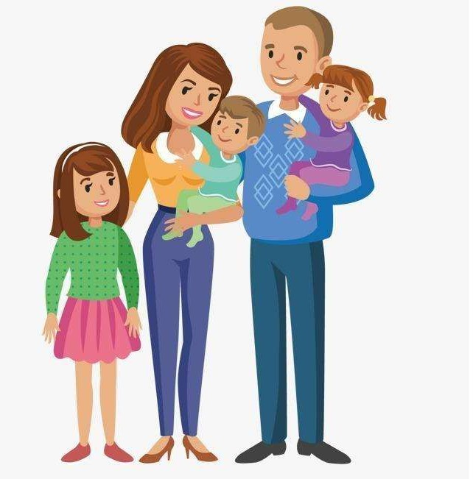

**области информирует:** Семьи с невысокими доходами* могут подать

заявление на новую

выплату на детей в возрасте от 8 до 17 лет.

# Выплата назначается гражданам РФ, постоянно проживающим на территории РФ. У трудоспособных членов семьи должен быть доход. Доходы могут отсутствовать только по объективным жизненным обстоятельствам (правило нулевого дохода).

*среднедушевой доход в семье должен быть ниже прожиточного минимума на человека в регионе проживания. В Ростовской области –

11 895 рублей. При назначении выплаты проходит комплексная оценка нуждаемости

семьи. 1

 У семьи может быть:



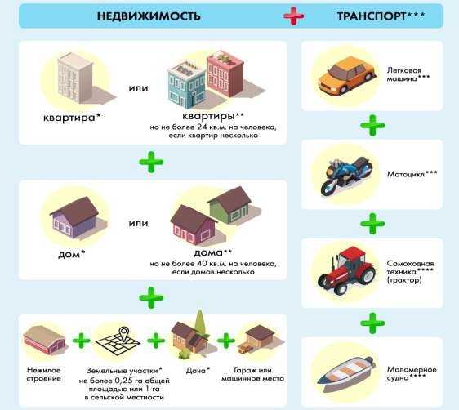

*Исключение – квартира, дом или земельный участок были выданы в качестве мер

соцподдержки многодетной семье

**Не учитываются доли от 1/3 и меньше в совокупности на всех членов семьи

*** 2 транспортных средства для семей, в составе которых есть гражданин с

инвалидностью или

многодетных, а также если ТС

выдано в качестве мер соцподдержки

****Учитывается только

техника моложе 5 лет

2

прожиточного минимума на ребенка в Ростовской



**50%**

области. Базовый размер выплаты.

прожиточного минимума на ребенка в Ростовской области, если с учетом базовый выплаты достаток семьи не превысил прожиточного минимума на человека.

**75%**

прожиточного минимума на ребенка в Ростовской области, если среднедушевой доход семьи вместе с выплатой в размере 75% не превысил прожиточного минимума на человека.

**100%**

**Размер прожиточного минимума на ребенка в Ростовской области – 12 108 руб.**

3



* подать электронное заявление через портал



Госуслуг;

* обратиться в клиентскую службу ПФР по месту жительства (прием граждан по предварительной записи);
* подать заявление в МФЦ.

Внимание! ПФР самостоятельно запросит необходимые сведения. Представить сведения о доходах понадобится только в том случае, если в семье есть военные, спасатели, полицейские или служащие другого силового ведомства, самозанятые, индивидуальные предприниматели, а также, если кто-то получает стипендии, гранты и другие выплаты научного или учебного заведения. 4

Заявление рассматривается в течение 10 рабочих дней. В отдельных случаях срок может быть увеличен на 20 дней.

Средства перечисляют в течение 5 рабочих дней после

вынесения положительного решения. В случае

возникновения вопросов номер региональной горячей линии 8 800 600 01 95

Подробная информация по выплате - <https://pfr.gov.ru/grazhdanam/8_to_17_years>



5

ВЫПЛАТА НАЗНАЧАЕТСЯ МАЛООБЕСПЕЧЕННЫМ СЕМЬЯМ С УЧЕТОМ НУЖДАЕМОСТИ ПРИ СОБЛЮДЕНИИ СЛЕДУЮЩИХ УСЛОВИЙ:

в семье есть дети от **8** до **17** лет ежемесячный доход на человека в семье

не превышает регионального прожиточного минимума на душу населения

Ежемесячное пособие выплачивается с месяца достижения ребенком 8-летнего возраста,

но не раньше 1 апреля 2022 года, до достижения 17 лет

собственность семьи не превышает требования к движимому и недвижимому имуществу

заявитель и дети граждане РФ, постоянно проживающие в РФ

Наведите камеру телефона на QR-код

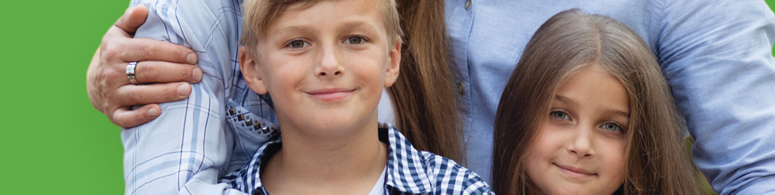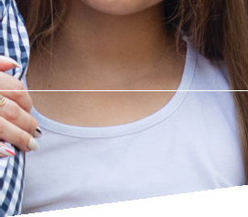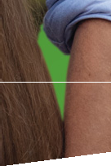

ЕЖЕМЕСЯЧНЫЕ ВЫПЛАТЫ

М А М А М

с невысокими доходами

**И П А П А М**

**на детей от 8 до 17 лет**

**PFR.GOV.RU**

Выплату может получить один из родителей, опекунов, попечителей

РАЗМЕР ЕЖЕМЕСЯЧНОГО ПОСОБИЯ ЗАВИСИТ ОТ ДОХОДА СЕМЬИ И МОЖЕТ СОСТАВЛЯТЬ:

**50**% прожиточного минимума на ребенка в регионе – базовый размер пособия

**75**% прожиточного минимума на ребенка в регионе, если с учетом базовой выплаты достаток семьи не превысил прожиточного минимума на человека

**100**% прожиточного минимума на ребенка в регионе, если среднедушевой доход семьи вместе с выплатой в размере **75**% не превысил прожиточного минимума на человека

Семьям с несколькими детьми от 8 до 17 лет пособие выплачивается на каждого ребенка

ПФР ПРИНИМАЕТ ЗАЯВЛЕНИЕ НА ВЫПЛАТУ С 1 МАЯ 2022 ГОДА

ПОДАТЬ ЗАЯВЛЕНИЕ МОЖНО НА ПОРТАЛЕ , В КЛИЕНТСКИХ СЛУЖБАХ ПФР И В МФЦ

ПЕРИОД, ЗА КОТОРЫЙ РАССЧИТЫВАЕТСЯ ДОХОД СЕМЬИ

месяц обращения за выплатой

2021

янв

12 месяцев

2021

дек

4 месяца

2022

май

Период, за который учитываются доходы янв фев март апрель